Php环境搭建
推荐使用PHP调试环境的程序集成包PHPSTUDY

下载地址
https://pan.baidu.com/s/1_BXzLG8oeuOhE9xd4hvclA?pwd=6666 提取码: 6666

MYSQL推荐使用Navicat for MySQL
下载链接:
https://pan.baidu.com/s/1I5KXJDMWvqur_v7fRgDb2g?pwd=6666 提取码: 6666

启动mysql, nginx 服务 | 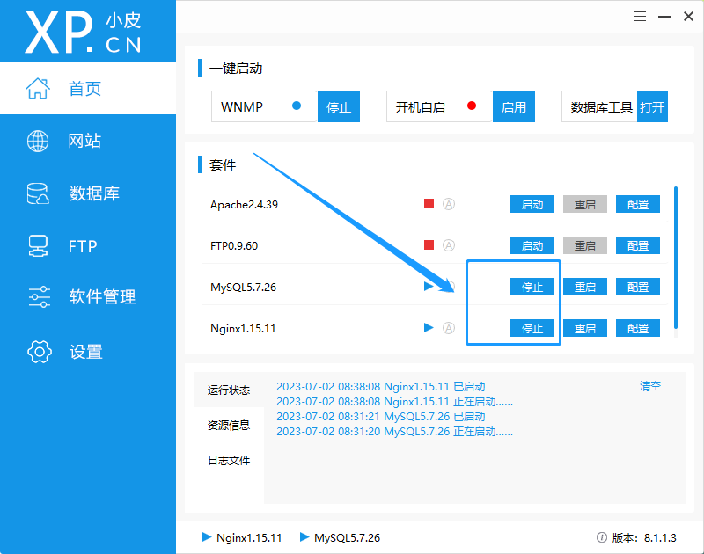
新增站点，设置端口，这里的端口需要跟前端访问的端口保持一致 | 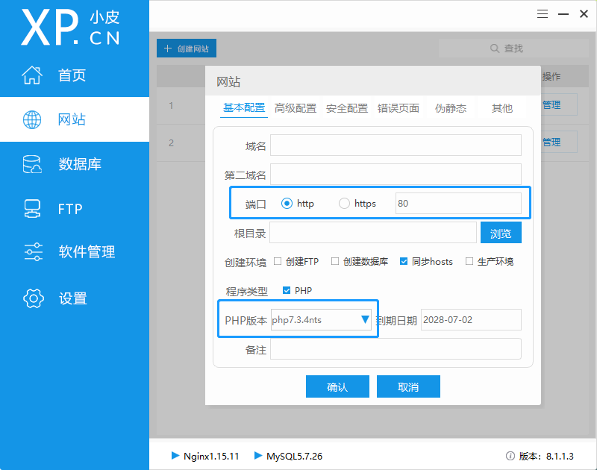
whereIs.php  通过值查询是哪张表里边的内容 | 